„W krainie muzyki”

Dawno, dawno temu, a może całkiem niedawno, daleko stąd, a może całkiem blisko w dużym domu, a może całkiem malutkim mieszkała dziewczynka i chłopiec.
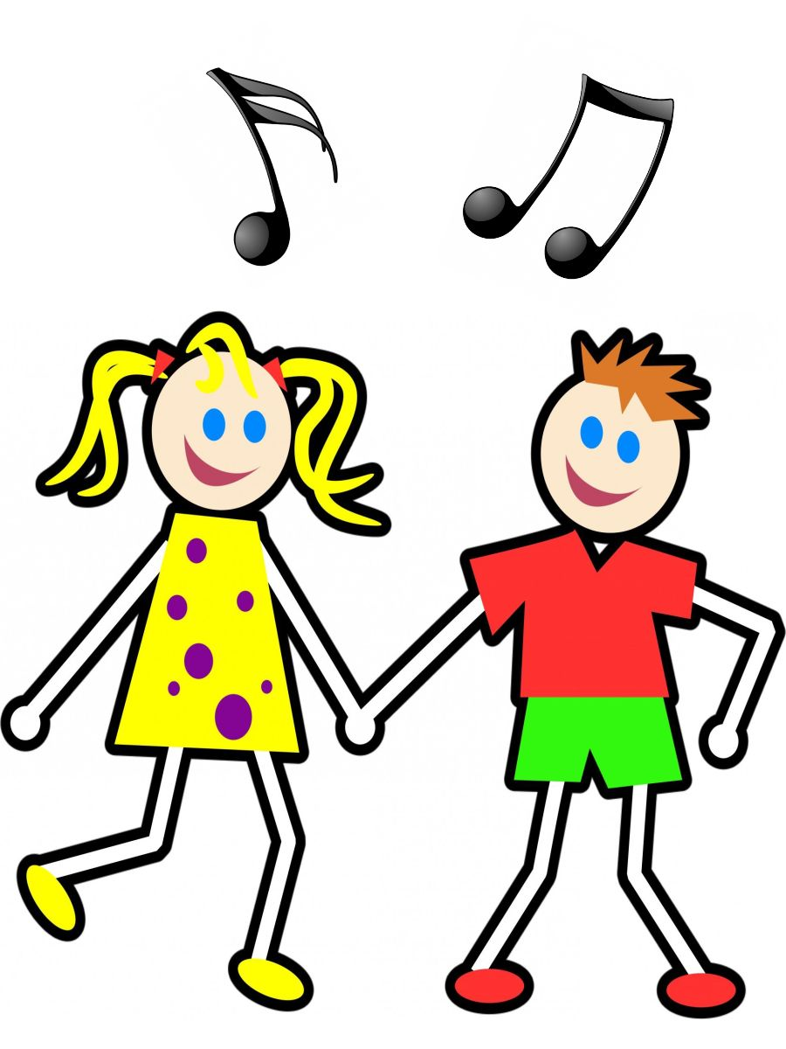
Ona miała na imię Małgosia, a on Jaś. Dzieci mieszkały w zaczarowanej krainie – tak im przynajmniej się wydawało.
W krainie tej wszędzie rozbrzmiewały dźwięki muzyki, po niebie tańczyły kolorowe nutki, a wszystkie domy były zamykane i otwierane przy pomocy wiolinowych kluczy.
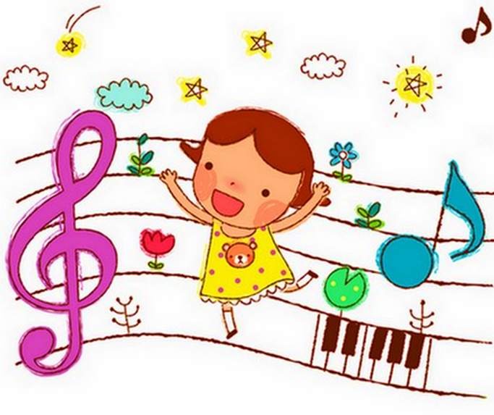
Dorośli w tej krainie całymi dniami grali na instrumentach i śpiewali, a dzieci całymi dniami słuchały muzyki i tańczyły. Wszyscy byli bardzo szczęśliwi.

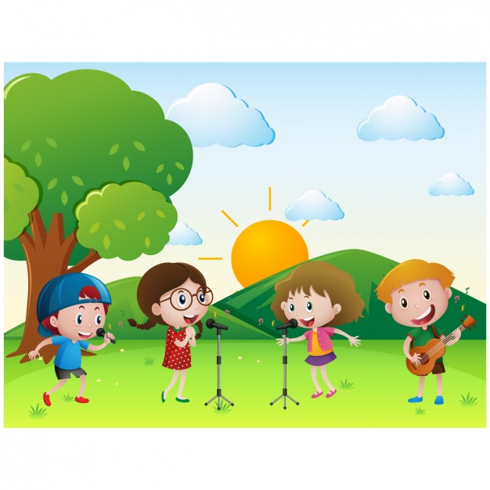

Pewnego dnia zerwał się bardzo silny wiatr, który porwał wszystkie tańczące nutki. W ciągu kilku minut zrobiło się smutno i cicho. Żaden instrument nie zadźwięczał, nikt nie miał ochoty tańczyć ani śpiewać. Wszyscy chodzili pochmurni, źli i smutni.
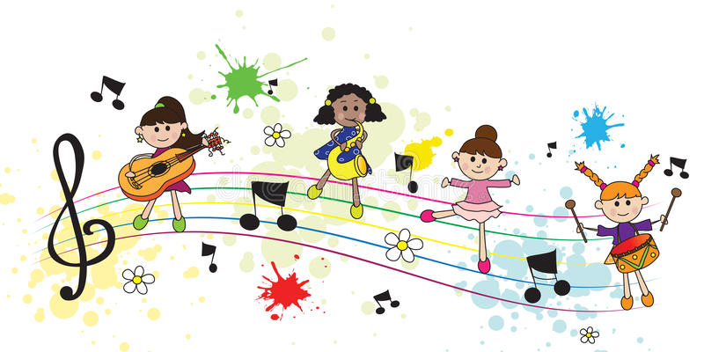
Małgosia i Jaś długo zastanawiali się, co zrobić, żeby muzyka wróciła do ich zaczarowanej krainy. Chodzili po okolicy szukając nutek, które pomogłyby, wydobyć piękne dźwięki z instrumentów. Nagle Jaś wpadł na pomysł, że sami mogliby wymyśleć znaki, które pomogą im zagrać na instrumentach. Wyciągnął ołówek i narysował bardzo dziwne znaki. Małgosia długo sprzeczała się z Jasiem, że na tych znakach nikt się nie zna i, że znaki te nigdy nie zastąpią prawdziwych nutek.

Kiedy w zaczarowanej krainie zaczęły rozbrzmiewać dźwięki z instrumentów, wróciły kolorowe nutki, które jak zawsze rozpoczęły swój taniec po niebie.
Spróbujcie odpowiedzieć na pytania:
- Jak wyglądała zaczarowana kraina?
- Czy chciałbyś/chciałabyś mieszkać w takiej krainie?
- Co to jest klucz wiolinowy? To znak graficzny umieszczany na pięciolinii, otwiera drzwi
do krainy muzyki.
- Co to jest nuta? To znak graficzny dźwięku muzycznego, określający jego wysokość i czas trwania.

